ENTREGA PARCIAL — SITUAÇÃO DE APRENDIZAGEM
Sistema IoT Integrado — Protótipo Automatizado com Arduino
Unidade Curricular: Internet das Coisas
Curso: Técnico em Desenvolvimento de Sistemas
Docente Responsável: Sergio Luiz da Silveira
Equipe:
1º Aluno(a) Heloisa Gonçalves da Silva
2º Aluno(a) Lara Gorito Barbosa de Souza

Data da Entrega: 31 / 10 / 2025

OBJETIVO DA ENTREGA PARCIAL
Esta atividade tem como objetivo registrar o planejamento inicial do projeto da Situação de Aprendizagem.
Cada dupla deverá apresentar a proposta do protótipo IoT que pretende desenvolver, demonstrando clareza na ideia, coerência técnica e viabilidade com os recursos disponíveis no laboratório.
Essa etapa é fundamental para validar o escopo e o planejamento antes da execução prática da maquete automatizada.

O QUE DEVE SER ENTREGUE NO AVA
Cada dupla deverá anexar um único arquivo em PDF no AVA, contendo as seguintes informações:
1️⃣ Título do projeto proposto
- Portão automático.
2️⃣ Descrição resumida da ideia
- Quando o sensor detecta um objeto próximo, o servo gira (abrindo o portão). Após alguns segundos sem movimento, ele se fecha.

- 3️⃣ Link de referência da ideia original
https://www.hackster.io/lahkarriku/automatic-gate-opener-with-arduino-and-servo-motor-4339fe

4️⃣ Desenho ou croqui da maquete
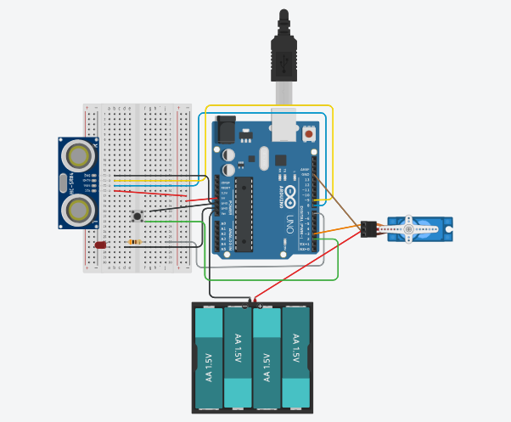
5️⃣ Lista preliminar dos componentes que serão utilizados:
- Sensor Ultrassônico HC-SR04;
- Buzzer;
- Chave Momentânea;
- Micro Servo;
- Display OLED;

FORMATO E ENTREGA
- Formato do arquivo: PDF único.
- Nome do arquivo: Projeto_Parcial_IoT_NomeDaDupla.pdf
- Envio: No AVA, na atividade “Entrega Parcial – Planejamento do Projeto IoT”.

CRITÉRIOS DE AVALIAÇÃO FORMATIVA
CRITÉRIO | AVALIAÇÃO
O grupo apresentou uma ideia coerente e viável para o projeto IoT? | ☐ Sim ☐ Não
O link de referência está corretamente inserido e contribui para o desenvolvimento da ideia? | ☐ Sim ☐ Não
O desenho/croqui permite compreender a proposta da maquete? | ☐ Sim ☐ Não
A lista de componentes está completa e compatível com o desafio? | ☐ Sim ☐ Não
A entrega foi realizada dentro do prazo e conforme orientações? | ☐ Sim ☐ Não

IMPORTANTE
Essa entrega parcial não substitui a avaliação final do projeto, mas comporá a avaliação formativa da unidade.
Ela servirá como base para orientar ajustes e garantir a execução coerente do protótipo final.

